Lietuvos agrarinių ir miškų mokslų centro filialas Miškų institutas

Tiriamasis darbas

DETALUS (INSTRUMENTINIS) MEDŽIŲ BŪKLĖS TYRIMAS

Ataskaita
2019 m.
(IV dalis, namų vidiniai kiemai)
Darbo užsakovas – Klaipėdos miesto savivaldybės administracija

Instituto direktorius dr. Marius Aleinikovas

Darbo vadovas ir vykdytojas dr. Gintautas Urbaitis
Tomografinis tyrimas Benas Šilinskas
Fitopatologinis tyrimas Aistė Povilaitienė (Bagdžiūnaitė)

Girionys, 2019

Įvadas
Medžių genėjimas - tai vienas iš svarbiausių ir sudėtingiausiu darbų. Šis darbas yra savitas tuo, kad kiekvienai medžių rūšiai ir želdyno paskirčiai turi būti taikomi skirtingi genėjimo būdai ir tinkamai parinktas metu laikas. Pavėluotas ar nemokšiškas medžių genėjimas – reiškia neatitaisomai suluošinti ar nusilpninti medžius, o save pasmerkti dar didesniems genėjimo darbams todėl kvalifikuotų ir patyrusių specialistų yra nedaug. Pastaraisiais metais, nubaudus keletą vietos savivaldybių už nemokšiškai sužalotus medžius miestų ir miestelių gatvėse, susirūpinta tinkamų specialistų paieška. Blogai apipjaustytus ir dėl to nedovanotinai sužalotus medžius (Lietuvoje tokių daug) galima suskirstyti į dvi grupes. Tipiškos šias grupes charakterizuojančios genėjimo klaidos yra šios:
1. Viename lygyje nuo 1 iki 5 m aukštyje virš žemutinių šakų nupjauti stiebai ir visos šakos. Šiuo atveju gausybė vilkūglių iš pjūvių vietų pasipylę vertikalia kryptimi. Vietoje vienos viršūnės susiformavę nuo keliolikos iki kelių dešimčių viršūnių, o medis praradęs būdingus bruožus. Tarp tokių kuokštiškai išaugusių epikorminių ūglių susidaro nepageidautinai smailūs kampai. Normaliai suformuotuose medžiuose tokių ūglių neturi būti. Taip augantiems ūgliams nuolat gresia išlūžimas. Dėl puvinio pažeistų stambių šakų ir kamieno medis kelia grėsmę praeiviams. Net ir tais retais atvejais, kai žaizdos visiškai užgyja, o medis suformuoja naują skeletą, nors tas procesas tęsiasi keletą ar keliolika metų, medis niekuomet neatstato pradinės lajos struktūros, kurią demonstruoti yra jo paskirtis.
2. Dar nemokšiškesnis ir netoleruotinas, medį žalojantis ir alinantis – daugelio skeletinių šakų apipjaustymas, paliekant styroti iš stiebo ar senesniųjų šakų išsišovusius 0,3–1,5 m ilgio kelmelius (stagarus). Nors po šios drastiškos invazijos medis nežūsta, tačiau neišvengiama itin sunkių pasekmių, būtent:
Medis ne tik praranda savitus bruožus, bet ir smunka jo estetinė vertė. Neįmanoma įvykdyti medžių chirurgijai keliamo reikalavimo, kad pjūvių vietos būtų paslėptos, tai yra pridengtos kitų sveikų šakų arba lapijos. Taigi, demonstruojamas invalidumas yra pasibaisėtinas. Pabloginama medžių sveikata. Staigus ir žymus organinių medžiagų sintezės sumažėjimas neigiamai įtakoja šaknų sistemą. Nors lajoje atvertos žaizdos kartais gydomos (t.y., padengiamos), tačiau tai nėra patikima, nes kaliusas susidaro lėtai. Žaizdos, kurių skersmuo didesnis kaip 16– 20 cm gyja ilgai (6–18 metų). Dar ilgiau gyja net ir gerokai mažesnis pjūvis, esantis pašalintos viršūnės vietoje.
Dažniausiai aptinkamus neleistinai apipjaustytus medžius Lietuvoje galima apibūdinti taip:
• Nupjautas stiebas su viršutine lajos dalimi 1–5 m aukštyje nuo žemutinių šakų.
• Nupjautos visos šakos su viršūne paliekant 0,3–1,5 m kelmelius – stagarus. Čia neminime tų, deja, dar neretų atvejų, kai pašalinama visa laja, paliekant tik trumpesnį ar ilgesnį stiebą. Tačiau tai ne genėjimas, o medžio kirtimas ir už jį turi būti atitinkamai baudžiama. Lietuvos miesteliuose yra 20–50% gatvių medžių, kuriems taikyti Vakarų Europoje prieš 55–60 metų uždrausti apipjaustymo būdai. Visi praeityje netinkamai apipjaustyti medžiai neturi tiesių, storų į viršų išaugusių stiebų su ritmiškai, įprastais intervalais išaugusiomis pagrindinėmis šakomis ir viena iškila viršūne – lyderiu. Jų lajų struktūra praradusi įgimtąjį savitumą. Pagal tokio sužalojimo pasekmes medžius galima suskirstyti į 3 grupes:
1. Turintys vertikalų, ne itin iškreivintą, viršijantį visas šakas, tačiau trumpą stiebą su įgimtų bruožų neatitinkančiu epikorminių šakų atsišakojimu.
2. Nupjauto stiebo tęsinyje išaugusios šakos sustorėjusios, išsikraipiusios įvairiomis kryptimis ir nėra nė vienos stiebą pavaduojančios aiškiai vertikalios.
3. Medis nevienkartiniais apipjaustymais nusilpnintas, jo skeletinės šakos arba kamienas pakenkti puvinio (yra atsivėrusių puveningų žaizdų ar drevių, kamienai kempinėti).
Gatves, kuriose vyrauja trečiosios grupės medžiai, reikia planuoti apželdinti naujais sodmenimis, nes esamų šalinimui alternatyvų nėra. Toks gyvų medžių šalinimas yra drastiškas, todėl pasinaudojant spauda ir elektroninėmis informacijos priemonėmis reikia išaiškinti visuomenei apie tai, kad priemonė neišvengiama ir kad teritorija bus apsodinta jaunais ir sveikais medžiais (pasinaudota „Žaliuojanti Vilnija“ parengtu ir Aplinkos ministerijos aprobuotu darbu „Medžių ir krūmų genėjimo pagrindai”, 2002 m.).

Tyrimo objektas

Buvo tiriama ir vertinama Klaipėdos mieste pavienių medžių, augančių Baltijos pr. 63 vaikų darželio vidiniame kieme - 3 karpotųjų beržų (Betula pendula Roth); Liepų g. 20 vidiniame kieme augančių - 2 baltųjų tuopų (Populus alba L.); Pievų tako g. 36A vidiniame kieme augančių - 2 paprastųjų ąžuolų (Quercus robur L.) ir 1 paprastojo kaštono (Aesculus hippocastanum L.) bei Liepojos g. priešais namą Nr 20 augančios paprastosios pušies (Pinus sylvestris L.) būklė.

Tyrimo metodai
Medžių būklės vertinimas ir nustatymas bei akustinis tomografinis tyrimas vykdytas 2019 m. rugpjūčio-rugsėjo mėnesį. Kiekvienam medžiui nustatyta rūšis, aukštimačiu VERTEX išmatuotas medžio aukštis ir aukštis iki lajos pirmųjų žalių šakų, žerglėmis arba matavimo juosta išmatuotas kamieno skersmuo 1,30 m aukštyje nuo žemės paviršiaus. Medžių būklė vizualiai įvertinta ir nustatyta vadovaujantis „Želdinių atkuriamosios vertės įkainių“ (Aplinkos ministro įsakymas Nr. D1-343) antru priedu, kur būklė skirstoma į 4 kategorijas:
- gera – medžiai sveiki, normaliai išsivystę, lapija (spygliai) tanki, vienodai išsidėsčiusi, lapai ir spygliai normalaus dydžio ir spalvos, ligų ir kenkėjų požymių, žaizdų, stiebo ir skeletinių šakų pažeidimų, drevių nėra;
- patenkinama – medžiai sveiki, bet ūglių prieaugis nedidelis, mažesnis sulapojimas, laja netolygiai išsivysčiusi, stiebas su nedideliais mechaniniais ir kenkėjų pažeidimais, nedidelėmis drevėmis;
- nepatenkinama – medžiai akivaizdžiai nusilpę, stelbiami kitų medžių, stipriai pažeisti ligų ar kenkėjų, laja silpnai išsivysčiusi, yra džiūstančių ir nudžiūvusių skeletinių šakų, ūglių prieaugis nedidelis arba jo visai nėra, medžiai sausaviršūniai, stiebai yra pažeisti mechaniškai, juose yra didelių drevių arba mažose drevėse matomas medienos suminkštėjimas ir išretėjimas, pakeltos medžio šaknys;
- bloga – žaliuoja mažiau kaip 50 proc. lajos, išpuvę daugiau kaip 40 proc. kamieno (puvinys gali būti nematomas, bet pastebimas nupjovus medį).
Tyrimo metu medžių vidiniam puviniui nustatyti ir įvertinti buvo naudojamas akustinis tomografas „Arbotom“, medžio puvinį nustatant 3 aukščiuose: prie šaknies kaklelio (5-10 cm nuo žemės paviršiaus), 1 m h ir 2 m aukštyje. Medžio tyrimui ant kamieno buvo uždėta nuo 15 iki 21 tomografo daviklių (priklausomai nuo medžio skersmens). Puvinio išsidėstymas nustatytas 2 D ir 3 D projekcijose. Medžiams, kurių kamiene yra akivaizdus atviras puvinys arba drevė, bei be jokių nusilpimo požymių, akivaizdžiai sveikiems, būklės kategorija „gera“ įvertintiems medžiams, akustinis tomografinis tyrimas neatliktas. Tokiems medžiams vidinio puvinio patvirtinimui (drevėtiems) arba paneigimui (geriems) Preslerio amžiaus grąžtu 1 m aukštyje nuo žemės paviršiaus iki drevės arba medžio centro išgręžtas griežinėlis. Įvertinus griežinėlio, o tuo pačiu ir medžio, būklę jis įstatytas atgal į gręžinio skylutę.

Medžio akustinio-tomografinio tyrimo nuotrauka
3D projekcija Š-P kryptimi 2D projekcija 3D projekcija V-R kryptimi
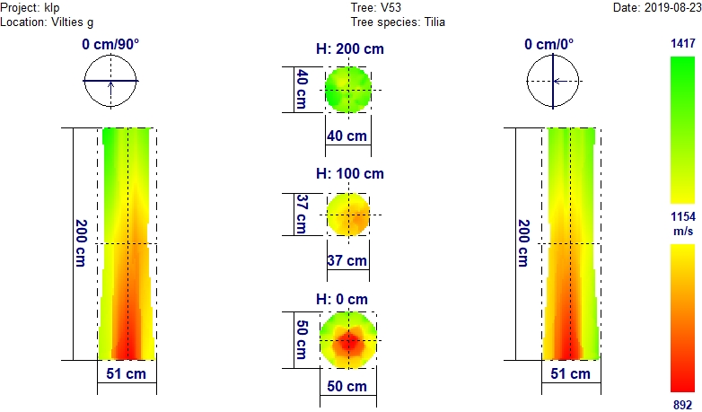
Garso bangos sklidimo greitis
Žalia spalva – mediena sąlyginai nepakitusi (sveika);
Geltona spalva – mediena išretėjusi (labai tikėtina pradinė puvinio stadija);
Raudona spalva – labai tikėtinas puvinys, mediena puri, gali būti ertmės.

Medžių pavadinimų santrumpos
Ą - paprastasis ąžuolas (Quercus robur L.);
B - karpotasis beržas (Betula pendula Roth);
E_{d} – dygioji eglė (Picea pungens Engelm.);
K - paprastasis klevas (Acer platanoides L.);
Kn_{b} –balzaminis kėnis (Abies balsamea (L.) Mill.);
Kš - paprastasis kaštonas (Aesculus hippocastanum L.);
L - mažalapė liepa (Tilia cordata Mill.);
P - paprastoji pušis (Pinus sylvestris L.);
Šm – paprastasis šermukšnis (Sorbus aucuparia L.);
T_{b} - baltoji tuopa (Populus alba L.);

Medžių būklės kategorijų sutartiniai žymėjimai
- būklė gera;
- būklė patenkinama ;
- būklė nepatenkinama;
- būklė bloga.
KLAIPĖDOS MIESTO LIEPŲ GATVĖS NAMO NR. 20 VIDINIAME KIEME AUGANČIŲ MEDŽIŲ INSTRUMENTINIO-TOMOGRAFINIO TYRIMO REZULTATAI

Medžio Nr. 1. Baltoji tuopa, H-34,4 m; D_{1,3h} – 146,0 cm

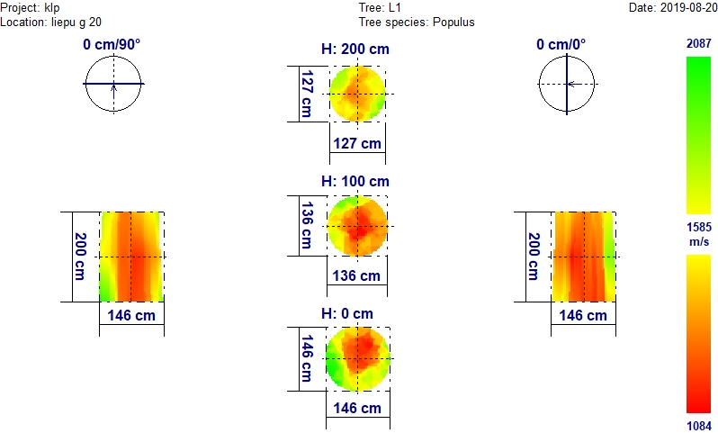
Iš tomografinio-akustinio tyrimo nuotraukos matyti, kad puvinys intensyviausias 1 m aukštyje, kur sveikos medienos yra tik nedidelė dalis. Kelminėje dalyje puvinys iš pietinės pusės medieną apėmęs iki išorinės kamieno dalies, o 2 m aukštyje medienos tankis didesnis (tomografija). Medžio laja labai masyvi. Medis aukštas (įškilęs virš pastatų), neapsaugotas nuo vėjų, todėl yra pavojus, kad gali griūti. Pasviręs į pietų pusę apie 10⁰. Toje pusėje yra vaikų darželis „Boružėlė“ ir vaikų lauko žaidimų aikštelė, kurią griūdamas medis pilnai padengtų. Lajos šakos taip pat labai storos ir lūždamos ar atskildamos sukeltų pavojų pastatams ir žmonėms. Nupjautos storos, apie 30 cm skersmens, šakos – jų vietose neužgijusios žaizdos-puviniai (fotonuotraukos).
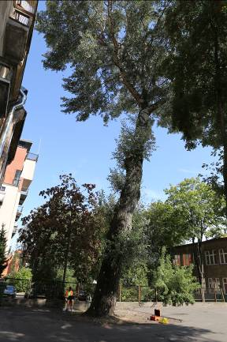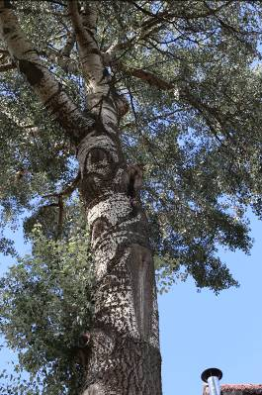
Nr.1. Baltoji tuopa Liepų g. 20 vidiniame kieme

Išvada: Medžio būklė nepatenkinama

Medžio Nr. 2. Baltoji tuopa, H-24,7 m; D_{1,3h} – 63,2 cm

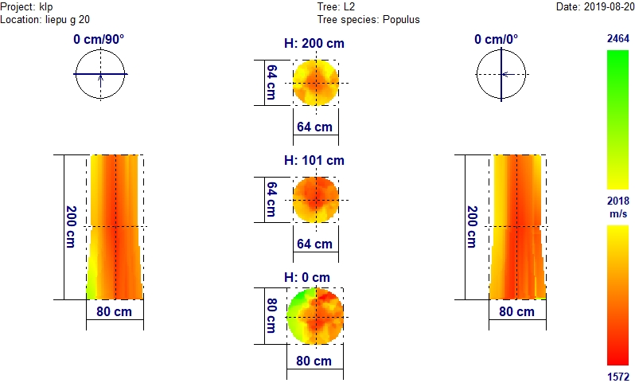
Sąlyginai sveikos medienos yra tik kelminėje dalyje (apie ¼ kamieno skersmens), o aukščiau iki 2 m mediena paveikta vidinio puvinio (tomografija). Labai pavojingai (apie 25⁰) pasviręs į pietų pusę, laja asimetriška taip pat į pietų pusę (fotonuotrauka), šaknų sistema apribota komunikacijomis ir pastatų pamatais, todėl medis net nuo savo svorio bet kurią akimirką gali virsti.
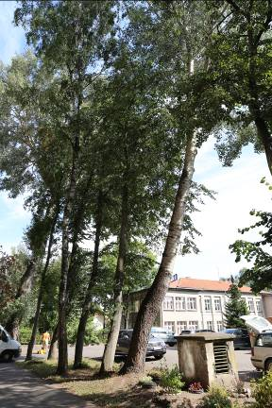
Nr.2. Baltoji tuopa Liepų g. 20 vidiniame kieme

Išvada: Medžio būklė nepatenkinama

Liepų g. 20 vidiniame kieme augančių baltųjų tuopų pasiskirstymo pagal būklę schema

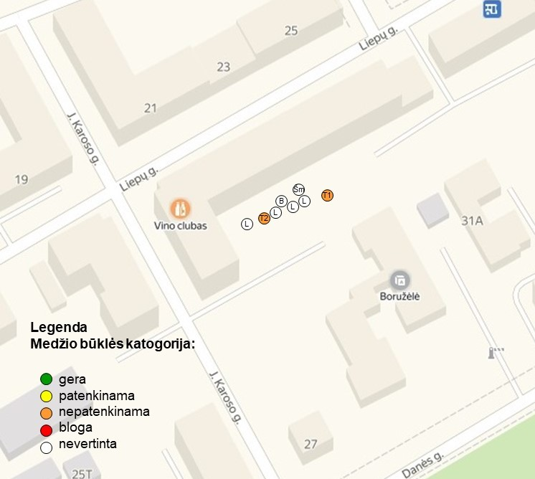

KLAIPĖDOS MIESTO BALTIJOS PR. NR. 63 (VAIKŲ DARŽELIO „ŠERMUKŠNĖLĖ“) VIDINIAME KIEME AUGANČIŲ MEDŽIŲ INSTRUMENTINIO-TOMOGRAFINIO TYRIMO REZULTATAI

Medžio Nr. 1. Karpotasis beržas, H-24,0 m; D_{1,3h} – 41,0 cm
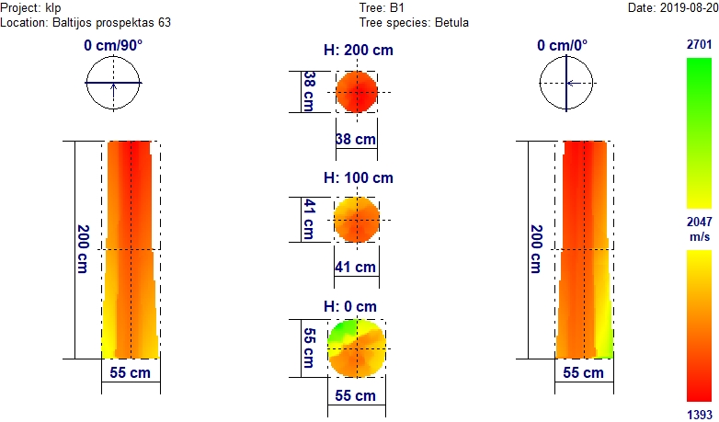
Sąlyginai sveikos medienos yra tik kelminėje dalyje (1/5 kamieno apimties ir iki 1 m aukščio), o aukščiau iki 2 m – intensyvus vidinis puvinys (tomografija). Vizualiai matomas puvinys kelminėje dalyje (fotonuotrauka), medis pavojingai pasviręs apie 20º į pastato pusę, šaknų sistema apribota aplinkinių pastatų pamatų ir komunikacijų, aukštai iškilęs virš aplinkinių pastatų, todėl neapsaugotas nuo vėjų. Medis bet kuriuo metu gali virsti, todėl labai pavojingas.

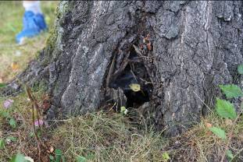
Beržas Nr. 1. Baltijos pr.63 vidiniame kieme

Išvada: Medžio būklė nepatenkinama

Medžio Nr. 2. Karpotasis beržas, H-21,1 m; D_{1,3h} – 40,5 cm

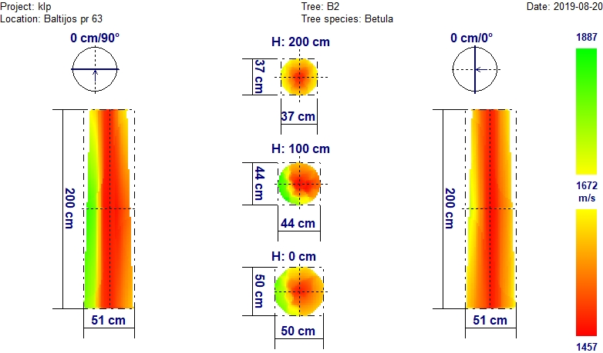
Sąlyginai sveikos medienos yra tik kelminėje dalyje (1/5 kamieno apimties ir iki 1,5 m aukščio) iš rytų pusės. Aukščiau iki 2 m – intensyvus vidinis puvinys (tomografija). Laja asimetriška, pasislinkusi į pastato pusę (fotonuotrauka), medis pavojingai pasviręs 20º į pastato pusę, šaknų sistema apribota aplinkinių pastatų pamatų ir komunikacijų, aukštai iškilęs virš aplinkinių pastatų, todėl neapsaugotas nuo vėjų. Medis bet kuriuo metu gali virsti, todėl labai pavojingas.

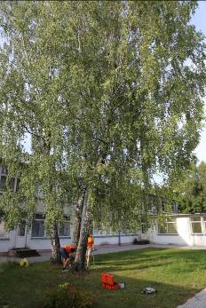
Beržai (Nr. 1; 2; 3) Baltijos pr.63 vidiniame kieme

Išvada: Medžio būklė nepatenkinama

Medžio Nr. 3. Karpotasis beržas, H-21,2 m; D_{1,3h} – 40,5 cm

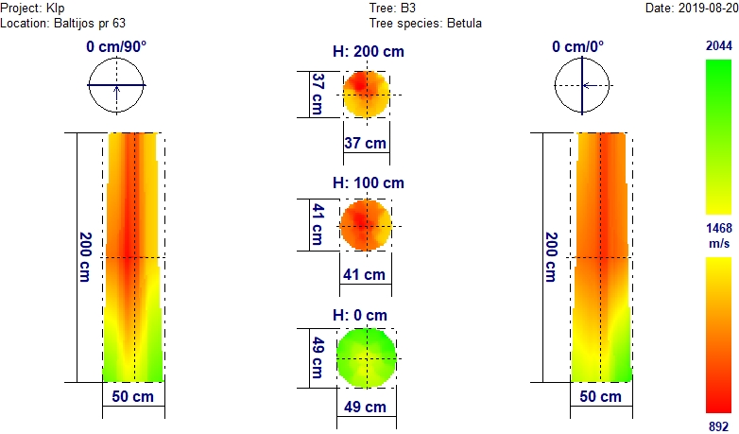
Kelminėje dalyje mediena sąlyginai sveika. Vidinis kamieno puvinys prasideda 0,5 m aukštyje ir intensyvėja iki 2 m. (tomografija). Lajos viršūnė ažūriška, džiūstanti, laja asimetriška, svorio centras pasislinkęs į pastato pusę (fotonuotrauka), žaizda 8x8 cm 2 m aukštyje, medis pavojingai pasviręs 20º į pastato pusę, šaknų sistema apribota aplinkinių pastatų pamatų ir komunikacijų, aukštai iškilęs virš aplinkinių pastatų, todėl neapsaugotas nuo vėjų. Medis bet kuriuo metu gali virsti, todėl labai pavojingas.

Išvada: Medžio būklė nepatenkinama

Baltijos pr.63 vidiniame kieme augančių medžių (beržų) pasiskirstymo pagal būklę schema

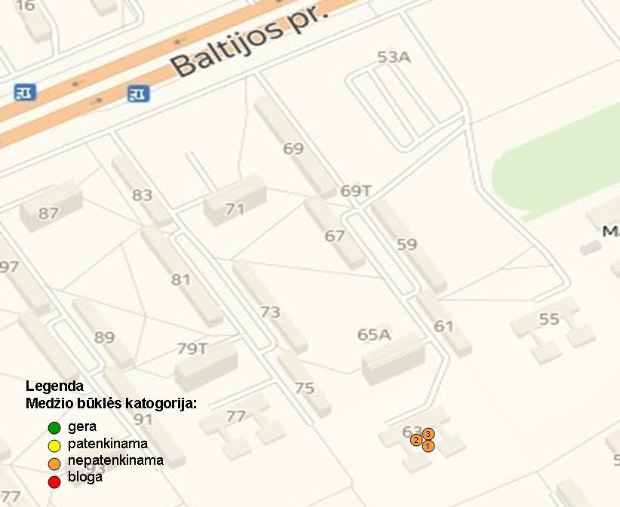

KLAIPĖDOS MIESTO PIEVŲ TAKO GATVĖS 36A VIDINIAME KIEME AUGANČIŲ MEDŽIŲ INSTRUMENTINIO-TOMOGRAFINIO TYRIMO REZULTATAI

Medžio Nr. 1. Paprastasis ąžuolas, H-18,6 m; D_{1,3h} – 65,0 cm

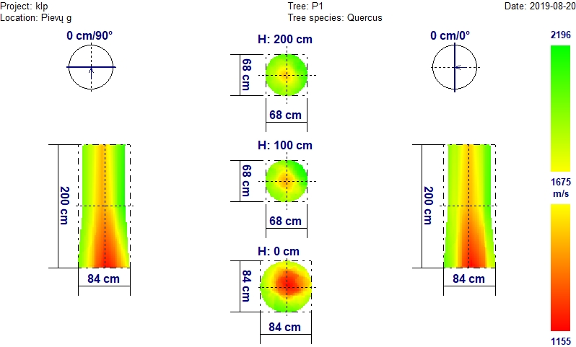
Prasidedantis centrinis puvinys kamieno kelminėje dalyje ir iki 1 m kamieno aukščio. 2 m aukštyje mediena sąlyginai sveika (tomografija). Laja šiek tiek užspausta šalia augančio stambesnio ąžuolo (fotonuotrauka).
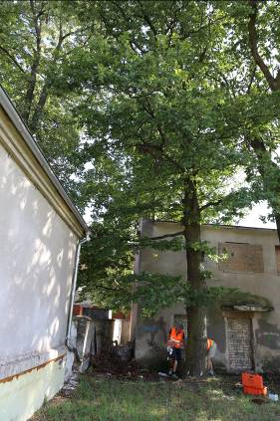
Nr. 1. Ąžuolas Pievų tako g. 36A vidiniame kieme

Išvada: Medžio būklė patenkinama

Medžio Nr. 2. Paprastasis ąžuolas, H-19,4 m; D_{1,3h} – 94,0 cm
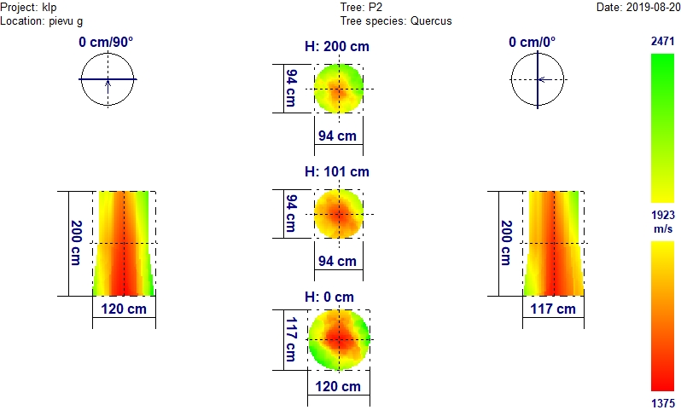
Centrinis puvinys kamieno kelminėje dalyje. 1 m aukštyje sąlyginai sveikos medienos beveik nėra, o 2 m aukštyje – vėl centrinis puvinys (tomografija). Kamieno kelminėje dalyje užbetonuotos drevės, medis nusilpęs, lajoje yra sausų šakų (fotonuotraukos).
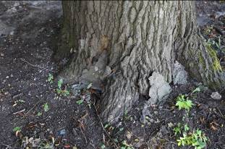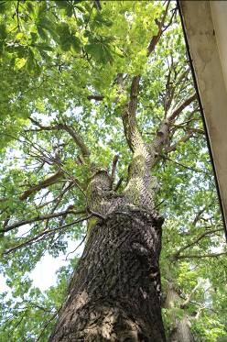
Nr. 2. Ąžuolas Pievų tako g. 36A vidiniame kieme

Išvada: Medžio būklė nepatenkinama

Medžio Nr. 3. Paprastasis kaštonas, H-16,7 m; D_{1,3h} – 63,8 cm

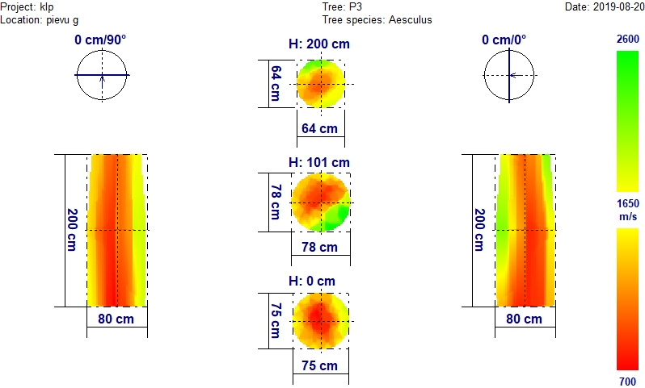
Vidinis puvinys intensyviausias kamieno kelminėje dalyje. 1-2 m aukštyje sąlyginai sveikos medienos yra tik 1/5 (tomografija). Kamiene yra mechaninių žaizdų (fotonuotrauka), šakos remiasi į pastato stogą.
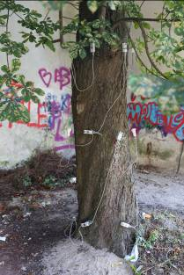
Nr. 3. Kaštonas Pievų tako g. 36A vidiniame kieme

Išvada: Medžio būklė nepatenkinama

Pievų tako g. 36A vidiniame kieme augančių medžių pasiskirstymo pagal būklę schema

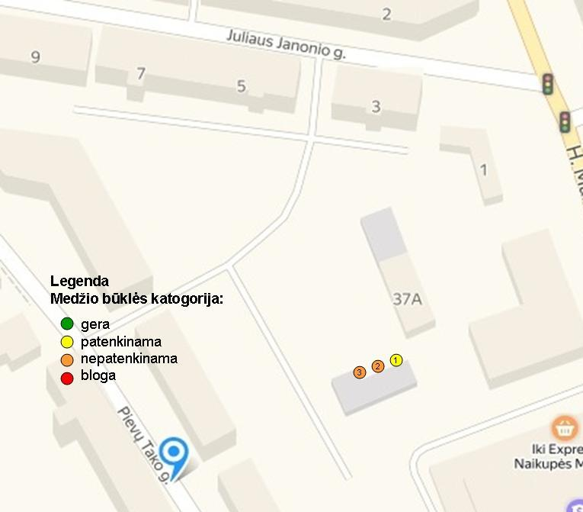

KLAIPĖDOS MIESTO LIEPOJOS GATVĖS 20 (14) VIDINIAME KIEME AUGANČIO MEDŽIO INSTRUMENTINIO-TOMOGRAFINIO TYRIMO REZULTATAI

Medžio Nr. 1. Paprastoji pušis, H-15,0 m; D_{1,3h} – 40,5 cm

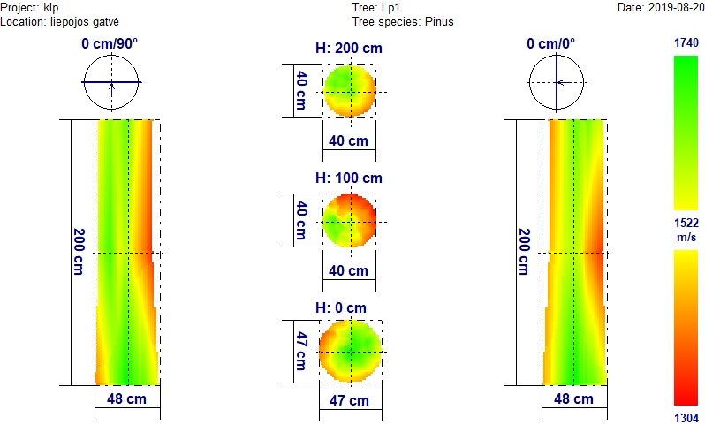
Kelminėje dalyje centrinė kamieno dalis sąlyginai sveika, puvinys tik periferinėje dalyje. Puvinio pažeidimas, apimantis apie pusę kamieno skersmens, intensyviausias 1 m aukštyje (tomografija). Medžio kamiene daugybiniai mechaniniai sužalojimai-žaizdos (fotonuotrauka), yra sausų šakų kamiene iki lajos, pavojingai 20º pasviręs į pastato pusę.
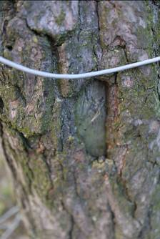
Pušis prie Liepojos g. 20 (14) namo

Išvada: Medžio būklė patenkinama

Pušies būklės kategorija prie Liepojos g. namo Nr. 20 (14) ir jos buvimo vietos schema

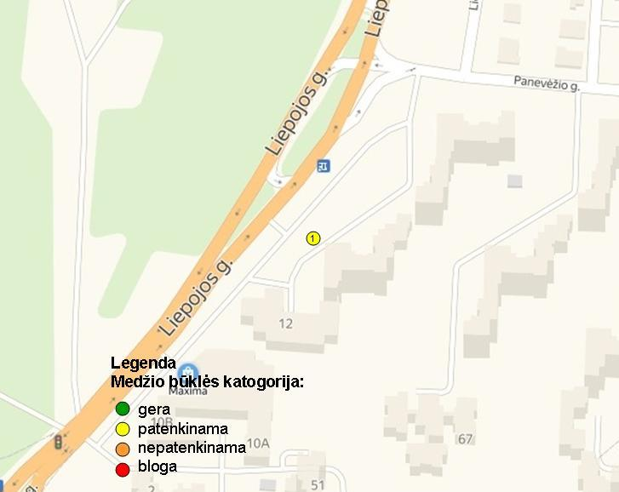

Klaipėdos miesto namų kiemuose augančių medžių būklės inventorizacijos lentelė
Me-džio Nr. | Me-džio rūšis | Aukš-tis, m | Aukš-tis iki šakų, m | Skers-muo 1,3 h, cm | Pastabos | Būklės kate-gorija | Ūkinės priemo-nės
Liepų g. 20 vidinis kiemas
1 | T_{b} | 34,4 | 15,8 | 146,0 | Laja labai masyvi. Medis aukštas (įškilęs virš pastatų), neapsaugotas nuo vėjų, šaknų sistema apribota komunikacijomis ir pastatų pamatais. todėl yra pavojus, kad gali virsti. Pasviręs į pietų pusę apie 10⁰. Toje pusėje yra vaikų darželis ir lauko žaidimų aikštelė, kurią griūdamas medis pilnai uždengtų. Lajos šakos taip pat labai storos ir lūždamos ar atskildamos sukeltų pavojų pastatams ir žmonėms. Nupjautos storos, apie 30 cm skersmens, šakos ir jų vietose neužgijusios žaizdos su pradiniais puviniais. Kamiene intensyvus vidinis puvinys, ypač 1 m aukštyje. Medis labai pavojingas. | nepat. | šalinti nedelsiant
2 | T_{b} | 24,7 | 10,3 | 63,2 | Labai pavojingai (apie 25⁰) pasviręs į pietų pusę. Laja asimetriška taip pat į pietų pusę, sąlyginai sveikos medienos yra tik kelminėje dalyje, o aukščiau - iki 2 m - mediena paveikta vidinio puvinio, šaknų sistema apribota komunikacijomis ir pastatų pamatais, todėl medis net nuo savo svorio bet kurią akimirką gali virsti. | nepat. | šalinti nedelsiant!
Baltijos pr. 63 vidinis kiemas
1 | B | 24,0 | 4,8 | 41,0 | Sąlyginai sveikos medienos yra tik kelminėje dalyje. Atviraspuvinys kelminėje dalyje, medis pavojingai pasviręs apie 20º į pastato pusę, šaknų sistema apribota aplinkinių pastatų pamatų ir komunikacijų, aukštai iškilęs virš aplinkinių pastatų, todėl neapsaugotas nuo vėjų. Medis bet kuriuo metu gali virsti, todėl labai pavojingas. | nepat. | šalinti nedelsiant
2 | B | 21,1 | 3,8 | 40,5 | Sąlyginai sveikos medienos yra tik kelminėje dalyje iš rytų pusės. Aukščiau iki 2 m – intensyvus vidinis puvinys. Laja asimetriška, pasislinkusi į pastato pusę, medis pavojingai pasviręs 20º į pastato pusę, šaknų sistema apribota aplinkinių pastatų pamatų ir komunikacijų, aukštai iškilęs virš aplinkinių pastatų, todėl neapsaugotas nuo vėjų. Medis bet kuriuo metu gali virsti, todėl labai pavojingas. | nepat. | šalinti nedelsiant
3 | B | 21,2 | 4,9 | 40,5 | Vidinis kamieno puvinys 0,5 m aukštyje ir intensyvėja iki 2 m. Lajos viršūnė ažūriška, džiūstanti, laja asimetriška, svorio centras pasislinkęs į pastato pusę, žaizda 8x8 cm 2 m aukštyje, medis pavojingai pasviręs 20º į pastato pusę, šaknų sistema apribota aplinkinių pastatų pamatų ir komunikacijų, aukštai iškilęs virš aplinkinių pastatų, todėl neapsaugotas nuo vėjų. Medis bet kuriuo metu gali virsti, todėl labai pavojingas. | nepat. | šalinti nedelsiant
Pievų tako g. 36A vidinis kiemas
1 | Ą | 18,6 | 4,7 | 65,0 | Centrinis puvinys kamieno kelminėje dalyje ir iki 1 m kamieno aukščio. 2 m aukštyje mediena sąlyginai sveika. Laja šiek tiek užspausta šalia augančio stambesnio ąžuolo. | patenk. | genėti sausas šakas
2 | Ą | 19,4 | 5,5 | 94,0 | Centrinis puvinys kamieno kelminėje dalyje. 1 m aukštyje sąlyginai sveikos medienos beveik nėra (tomografija). Kamieno kelminėje dalyje užbetonuotos drevės, medis nusilpęs, lajoje yra sausų šakų . | nepat. | šalinti
3 | Kš | 16,7 | 4,5 | 63,8 | Vidinis puvinys intensyviausias kamieno kelminėje dalyje. 1-2 m aukštyje sąlyginai sveikos medienos yra tik 1/5. Kamiene yra mechaninių žaizdų, šakos remiasi į pastato stogą. | nepat. | šalinti
Priešais Liepojos g. 20 (tiksliau 14) namą
1 | P | 15,0 | 7,6 | 40,5 | Kelminėje dalyje centrinė kamieno dalis sąlyginai sveika, puvinys tik periferinėje dalyje. Puvinio pažeidimas, apimantis apie pusę kamieno skersmens, intensyviausias 1 m aukštyje. Medžio kamiene daugybiniai mechaniniai sužalojimai-žaizdos, yra sausų šakų kamiene iki lajos, pavojingai 20º pasviręs į pastato pusę. | patenk. | šalinti dėl pavojingo pasvirimo ir daugy-binių žaizdų kamiene

